Утв. приказом Минфина РФ
от 28 декабря 2010 г. № 191н
(в ред. от 16 ноября 2016 г.)

ПОЯСНИТЕЛЬНАЯ ЗАПИСКА
 |  |  | КОДЫ
 | Форма по ОКУД |  | 0503160
на 1 июля 2022 г. |  | Дата | 01.07.2022
Главный распорядитель, распорядитель,
получатель бюджетных средств, главный администратор,
администратор доходов бюджета, |  | по ОКПО | 01938851
главный администратор, администратор
администратор источников финансирования
дефицита бюджета ГОСУДАРСТВЕННОЕ БЮДЖЕТНОЕ УЧРЕЖДЕНИЕ ЗДРАВООХРАНЕНИЯ "ЛОПАТИНСКАЯ УЧАСТКОВАЯ БОЛЬНИЦА" |  | Глава по БК | 855
Наименование бюджета
(публично-правового образования) Бюджет субъекта РФ |  | по ОКТМО | 56642422
Периодичность: месячная, квартальная, годовая
Единица измерения: руб. |  | по ОКЕИ | 383
Раздел 1 «Организационная структура субъекта бюджетной отчетности»

Наименование видов выплат по публичным нормативным обязательствам (ПНО) в отчетном периоде и их установленный размер
Наименование вида выплат | Установленный размер выплаты | Нормативный правовой акт Правительства Пензенской обьласти, установивший правила осуществления выплаты
Ежемесячная денежная компенсация на возмещение расходов по оплате жилого помещения и коммунальных услуг | 300,00 | Постановление правительства Пензенской обл. от 11.01.2011 №3-пП "О порядке осуществления и финансового обеспечения автономным, бюджеьным учреждением Пензенской области полномочий исполнительного органа государственной власти Пензенской области по исполнению публичных обязательств перед физическим лицом, подлежащих исполнению в денежной форме, а также об утверждении перечня указанных публичных обязательств.
ИТОГО | 300,00

Раздел 2 «Результаты деятельности субъекта бюджетной отчетности»
Количество и сумма выплат в отчетном периоде.
Наименование вида выплат | Месяц выплаты | Количество получателей выплат | Общая сумма выплат
Ежемесячные денежные компенсации на возмещение расходов по оплате жилого помещения и коммунальных услуг | январь | 74 | 22200
 | февраль | 72 | 21600
 | март | 74 | 22200
 | апрель | 75 | 22500
 | май | 74 | 22200
 | июнь | 74 | 22200
ИТОГО | - | 73,84 | 132900

Раздел 3 «Анализ отчета об исполнении бюджета субъектом бюджетной отчетности»

Сведения о причинах неиспользования выделенных бюджетных ассигнований на исполнение расходов по ПНО, если кассовое исполнение составило менее
45% от плановых показателей отчетного периода с указанием причин неисполнения:
Наименование вида выплат | Кассовое исполнение на отчетную дату в % с двумя десятичными знаками после запятой | Пояснение
Ежемесячные денежные компенсации на возмещение расходов по оплате жилого помещения и коммунальных услуг | 49,22 | _____

Раздел 4 «Анализ показателей бухгалтерской отчетности субъекта бюджетной отчетности»
Анализ дебиторской и кредиторской задолженности

Наименование вида выплат | Общая сумма задолженности на отчетную дату,руб. | Вид задолженности (дебиторская или кредиторская). | Период образованиять задолженности в формате мм.гггг, причины образования, принимаемые меры

Раздел 5 «Прочие вопросы деятельности субъекта бюджетной отчетности»
В составе отчета сформированы формы, не имеющие показателей:
-0503296 (Сведения об исполнении судебных решений по денежным обязательствам бюджета),
-0503169-БД (Сведения по дебиторской и кредиторской задолженности)

Руководитель | 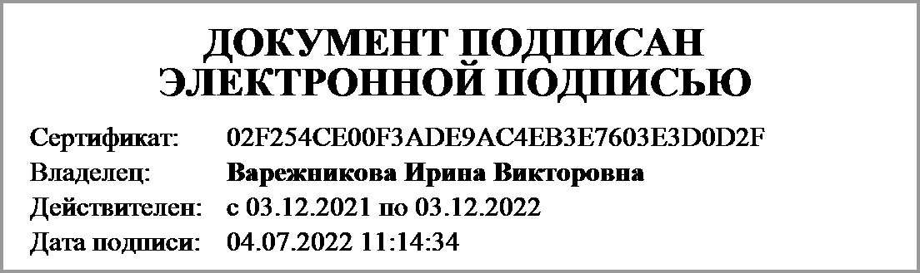 | Плешаков А.А.
 | (подпись) | (расшифровка подписи)
Руководитель планово- |  | Варежникова И.В.
экономической службы | (подпись) | (расшифровка подписи)
Главный | 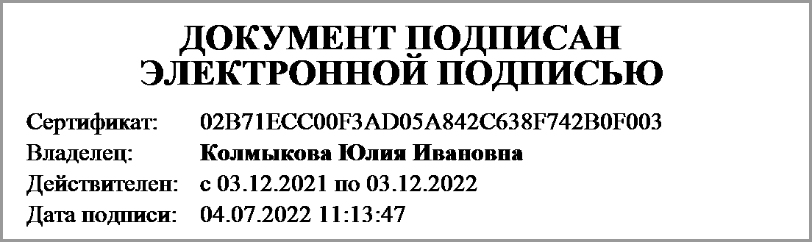 | Колмыкова Ю.И.
бухгалтер | (подпись) | (расшифровка подписи)

"____" ____________ 20____г.

